「えひめＩＴ人材育成キャンパスＤＩＴ」

申込締切日：令和元年９月２日（月）

受講者氏名
氏名ふりがな
学校名
学 部・学 科
学 年
住所（自宅）
ＴＥＬ（自宅）
携帯電話番号
メールアドレス

※ご記入いただいた個人情報は厳重に管理し、他の目的には一切利用いたしません。
※お申し込みは、直接、えひめ産業振興財団にお申し込みください。
＜受講申込書は当財団ＨＰ（https://www.ehime-iinet.or.jp/）からダウンロードできます。＞

◆お申込み方法
本受講申込書に必要事項をご記入のうえ、ＦＡＸかＥメールでお申込みください。
あて先は以下のとおりです。
ＦＡＸ ０８９‐９６０‐１１０７
Ｅメール ouen@ehime-iinet.or.jp
＜お問い合わせ先＞
公益財団法人えひめ産業振興財団（松山市久米窪田町487－2）
企画情報課 担当：谷口、堀田 ℡：089-960-1110

会場周辺マップ
会場：松山市総合コミュニティセンター（松山市湊町７丁目５番地）
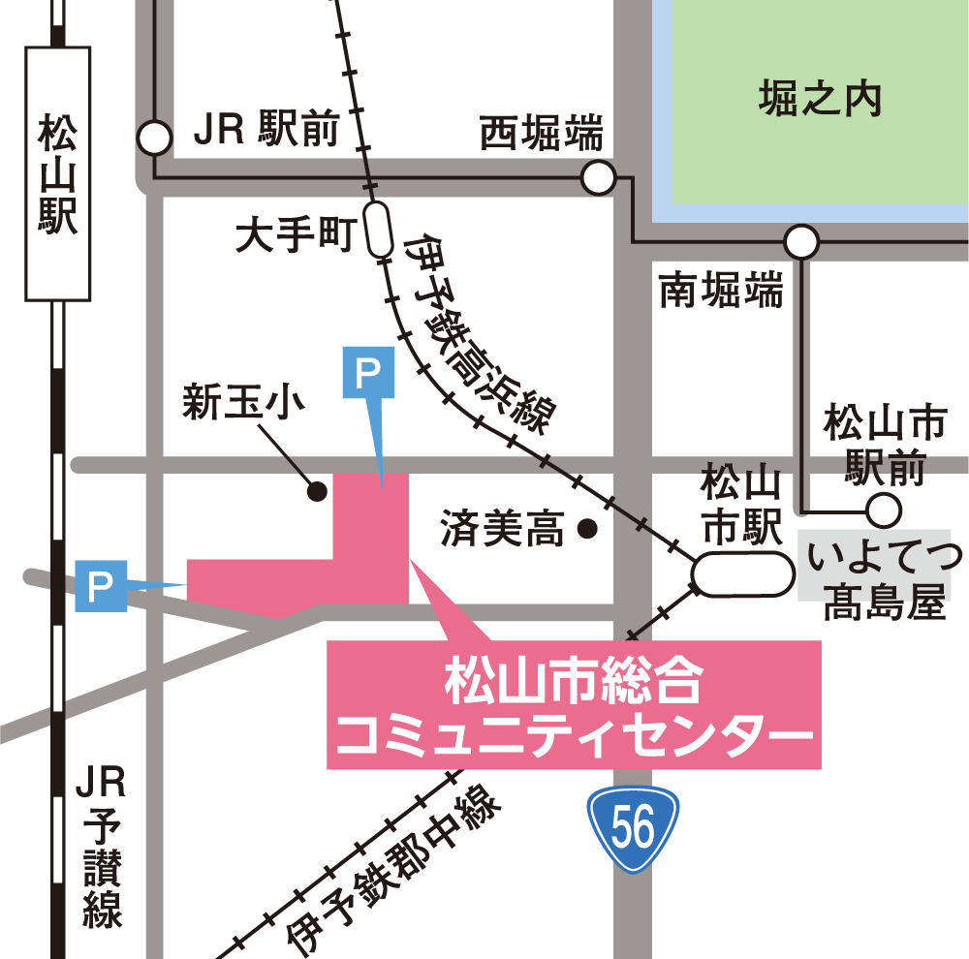
〇松山市駅から
伊予鉄バス ＪＲ松山駅前行または津田団地前行 約３分
松山コミュニティセンター前下車

〇ＪＲ松山駅から
伊予鉄バス 久米駅前行 約２分
松山コミュニティセンター前下車

〇伊予鉄電車
大手町駅から徒歩約７分

〇自家用車
駐車場あり（有料）

